Università degli studi di Napoli Parthenope



**Smart Laundry - SDD**

**Documento di Progettazione**

Progetto di Ingegneria del Software e Interazione

Uomo-Macchina

A.A. 2022/2023

*Data consegna:*

*Candidati:*

*Buonomo Alessio 0124002066*

*Martina Raimo 012400235 Professoressa Paola Barra*

*Giuseppe Candice0123002383 Professoressa Mariacarla Staffa*

# 1.0 Introduzione

## 1.1 Scopo del sistema

SmartLaundry è il dispositivo che raccoglie lavaggio, asciugatura, deumidificazione e riscaldamento, tutto in unico sistema, permettendo all’utente di decidere se svolgere i processi in maniera manuale, o affidandosi agli automatismi del sistema.  
Il dispositivo tramite i dati inseriti dall’utente in fase di configurazione, calibra i sensori del dispositivo a cui è associato, per far sì che esso riesca a gestire anche delle situazioni critiche, modificando il suo comportamento.

## 1.2 Obiettivi di progettazione

* **Usabilità:** Apprendimento facile ed immediato delle modalità di utilizzo della piattaforma attraverso un’interfaccia semplice ed intuitiva, con funzionalità di chiara comprensibilità per l’utente.
* **Look and feel:** L’interfaccia di SmartLaundry dovrebbe essere responsiva e rispettare tutti i canoni di progettazione moderna.
* **Response time:** SmartLaundry dovrebbe fornire un risultato, a fronte della richiesta di un utente, con tempistiche accettabili.
* **Estensibilità**: SmartLaundry dovrebbe essere tale da permettere l’aggiunta di nuove funzionalità in modo semplice, senza dover modificare l’intero sistema.
* **Piattaforma di destinazione:** Il sistema dovrà essere sviluppato con Python per essere una WebApp ed accessibile tramite browser.
* **Portabilità:** SmartLaundry deve essere un sistema multi-piattaforma.
* **Gestione dei Dati Persistenti:** Gestione di un database attraverso DBMS MySQL, minuziosamente strutturato. Gestione nel dettaglio dei dati persistenti rispecchiando la complessità del dominio del sistema.

## 1.3 Definizioni, acronimi e abbreviazioni

Per agevolare la comprensione della documentazione, nella tabella sottostante sono fornite le definizioni univoche di alcuni termini utilizzati con frequenza. Inoltre, per semplificare la lettura, è stato incluso un elenco degli acronimi più comunemente utilizzati con il loro significato.

|  |  |  |
| --- | --- | --- |
|  | **Termini e Definizioni** | |
| Tecnico |  | Tipo di utente di Smart Laundry. Egli può accedere alle impostazioni del sistema. |
| Processo |  | Azione eseguita dal dispositivo tra le 4 disponibili. |
| Lavaggio |  | Sezione del sistema dove l’utente può gestire il lavaggio. |
| Asciugatura |  | Sezione del sistema dove l’utente può gestire l’asciugatura. |
| Deumidificatore |  | Sezione del sistema dove l’utente può gestire la deumidificazione. |
| Riscaldamento |  | Sezione del sistema dove l’utente può gestire il riscaldamento. |
| Smart Laundry (SL) |  | Sezione del sistema dove lo studente può riscuotere le ricompense che vuole. |
| Proprietario |  | Colui che usufruisce del sistema grazie ai permessi ricevuti. Nel sistema si prevedono utenti Studente e Amministratore. |
| Sensore |  | Sensore per il tracciamento dei dati metereologici intorno al dispositivo. |
| Modalità Automatica |  | Settaggio attraverso il quale, i processi vengono gestiti in modo autonomo |

## 1.4 Riferimenti

Per una migliore comprensione del lavoro presentato in questo documento, si prega di consultare il modello di Analisi dei Requisiti allegato, le immagini e la presentazione Power Point dell’interfaccia.

## 1.5 Panoramica

Un ulteriore raffinamento della fase di analisi ha portato alla seguente suddivisione in classi.

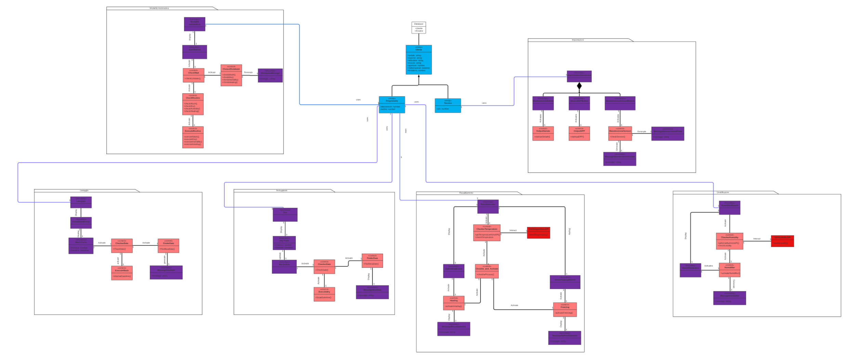

*Diagramma Classi Progettazione*

*Aprire il file “diagrammaprog” per una visione migliore*

1- Lavaggio

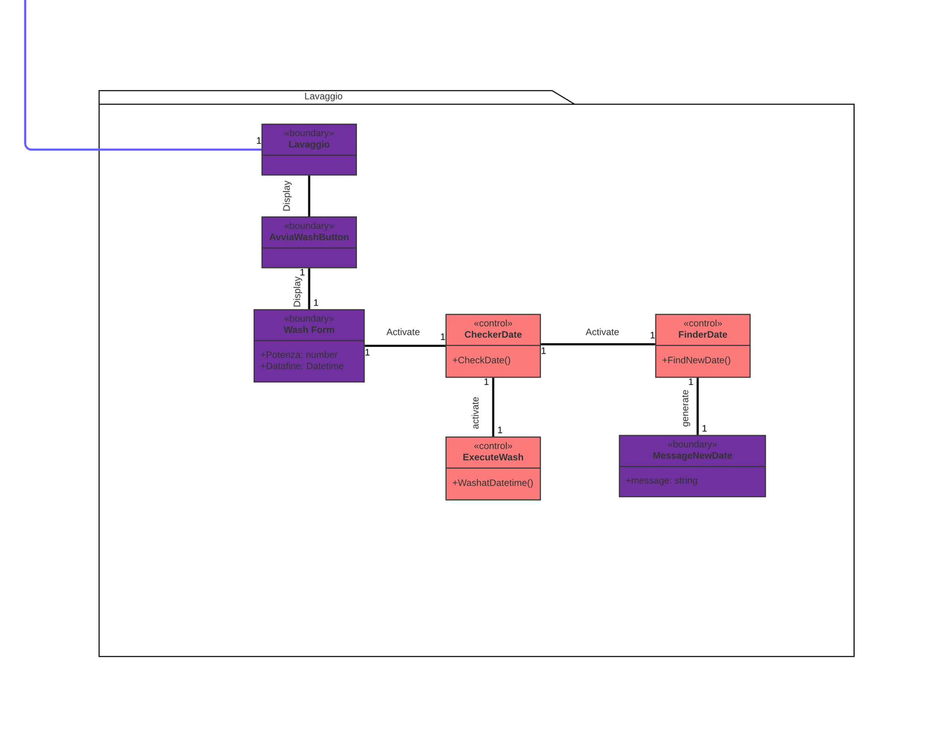

1. – Asciugatura

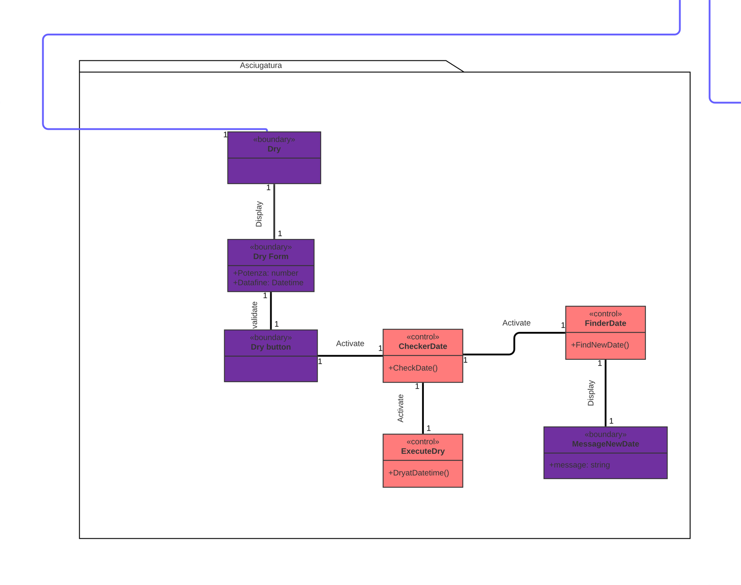

1. - Riscaldamento

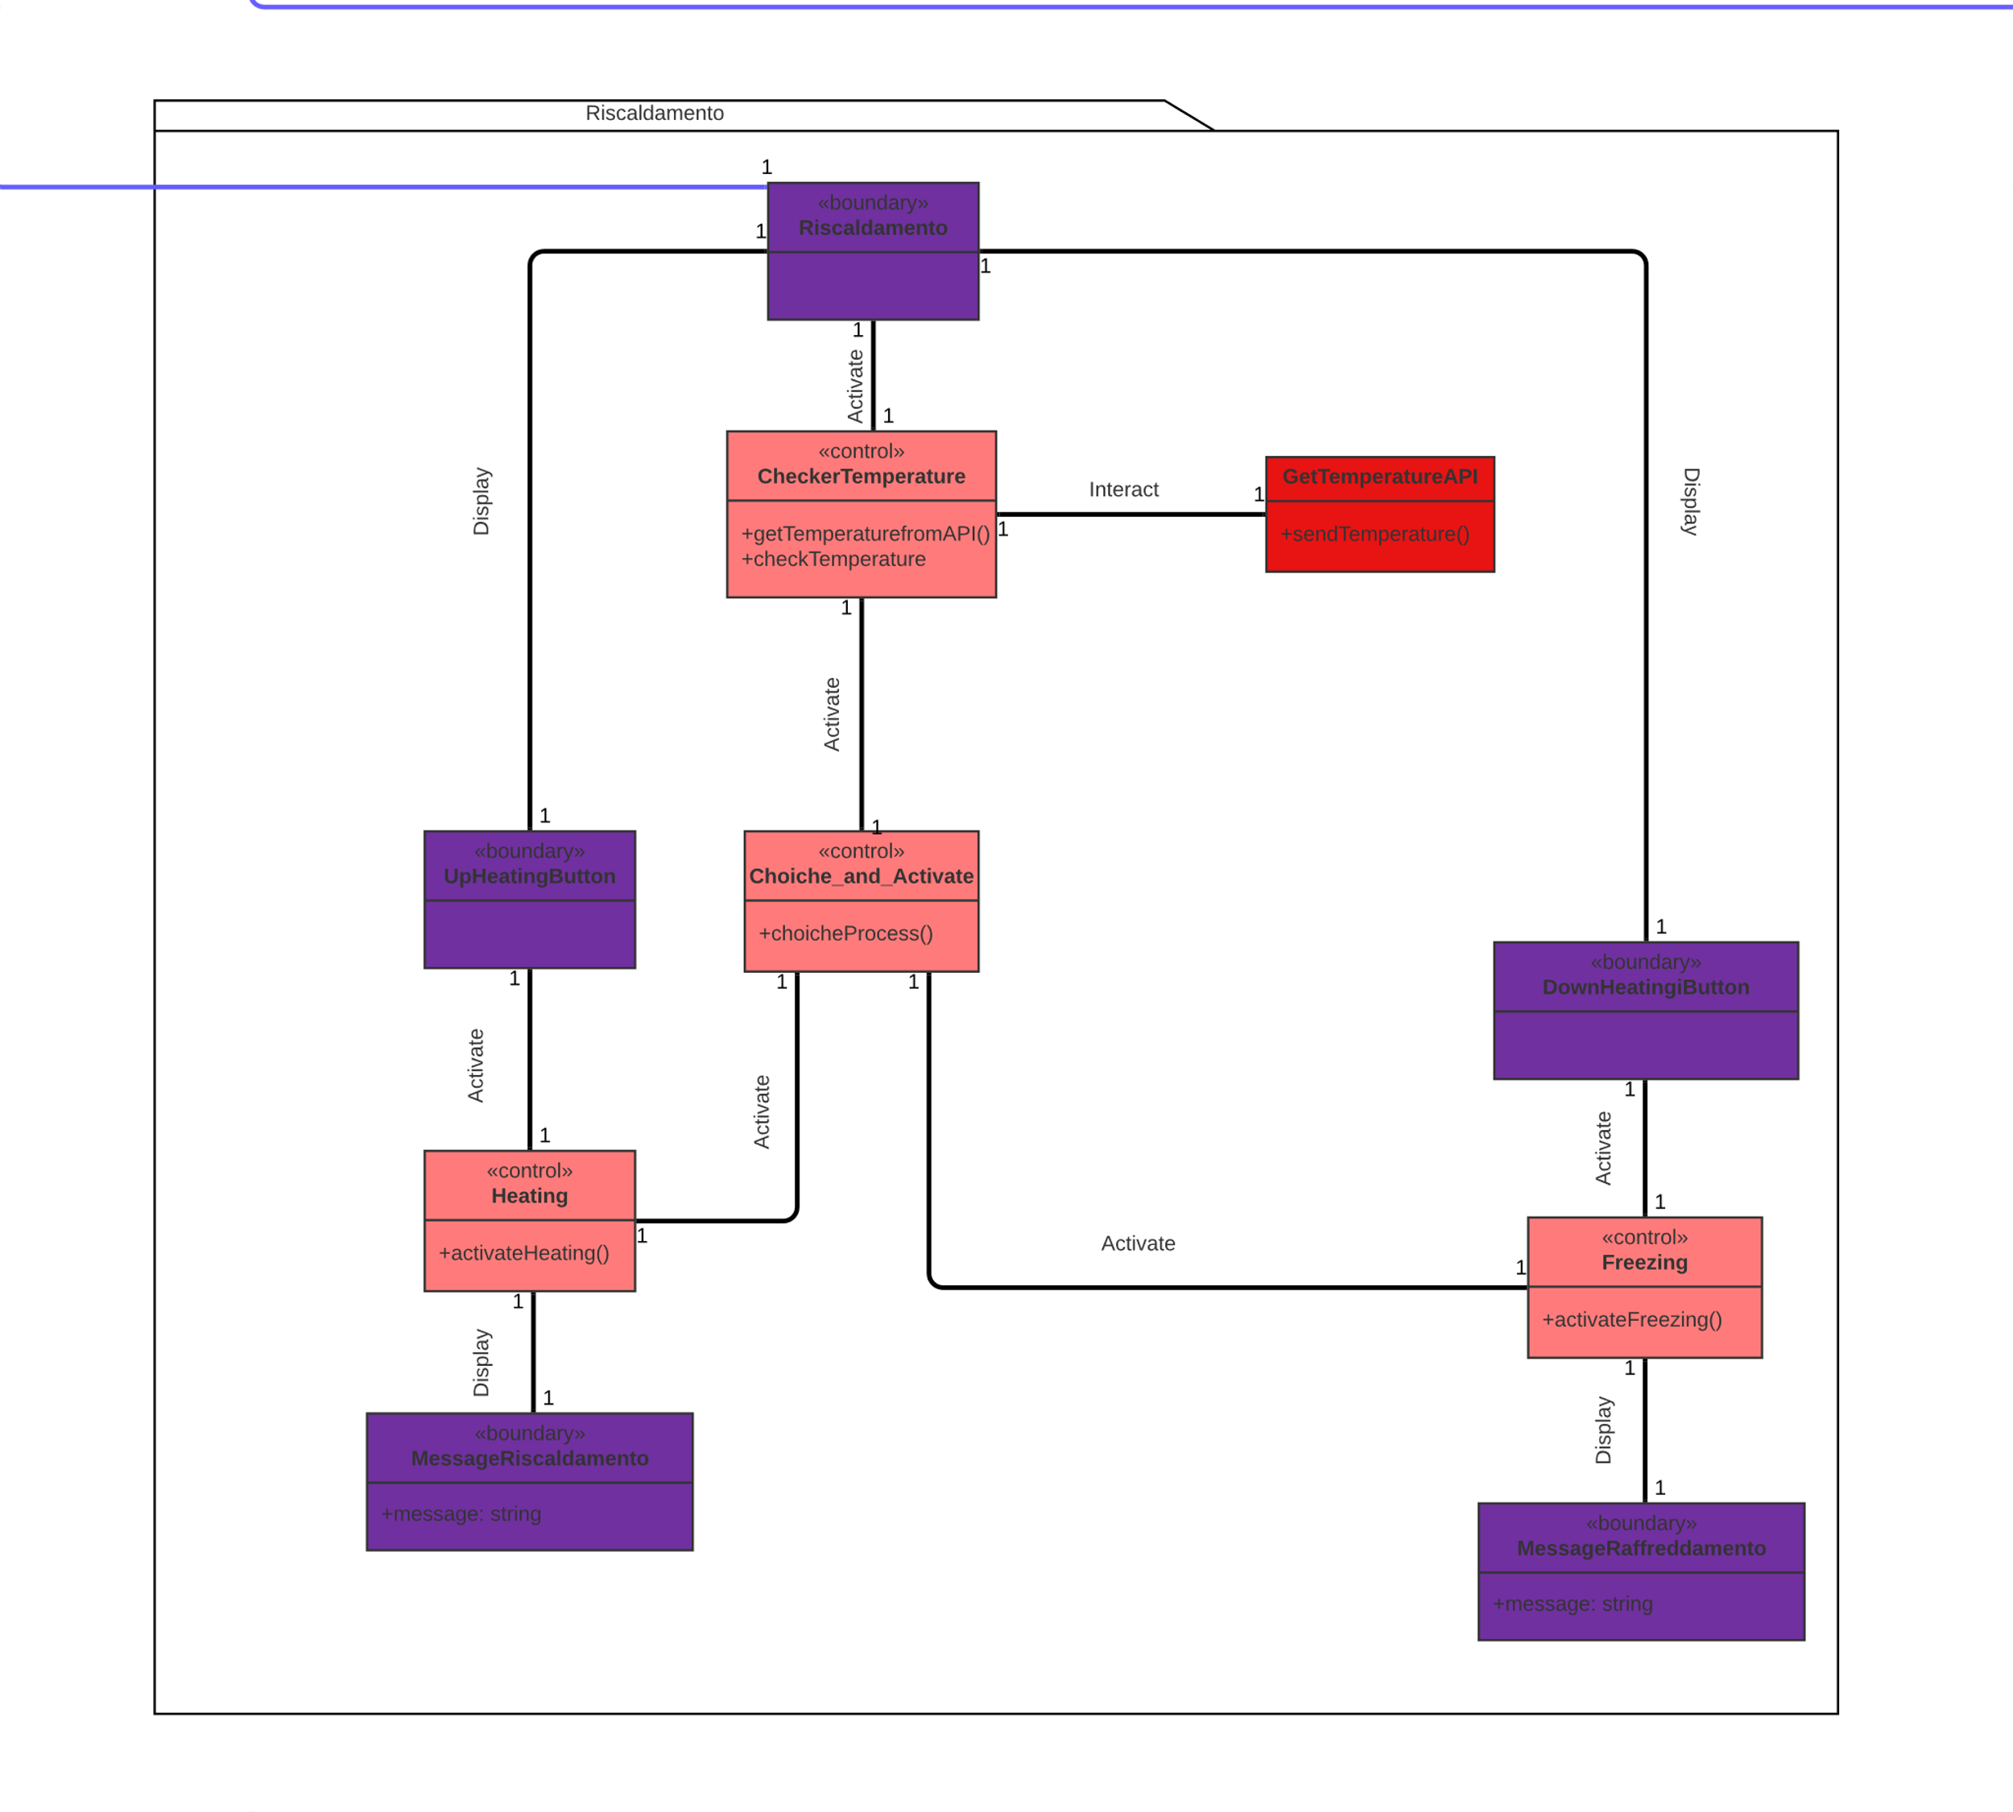

1. - Umidificatore

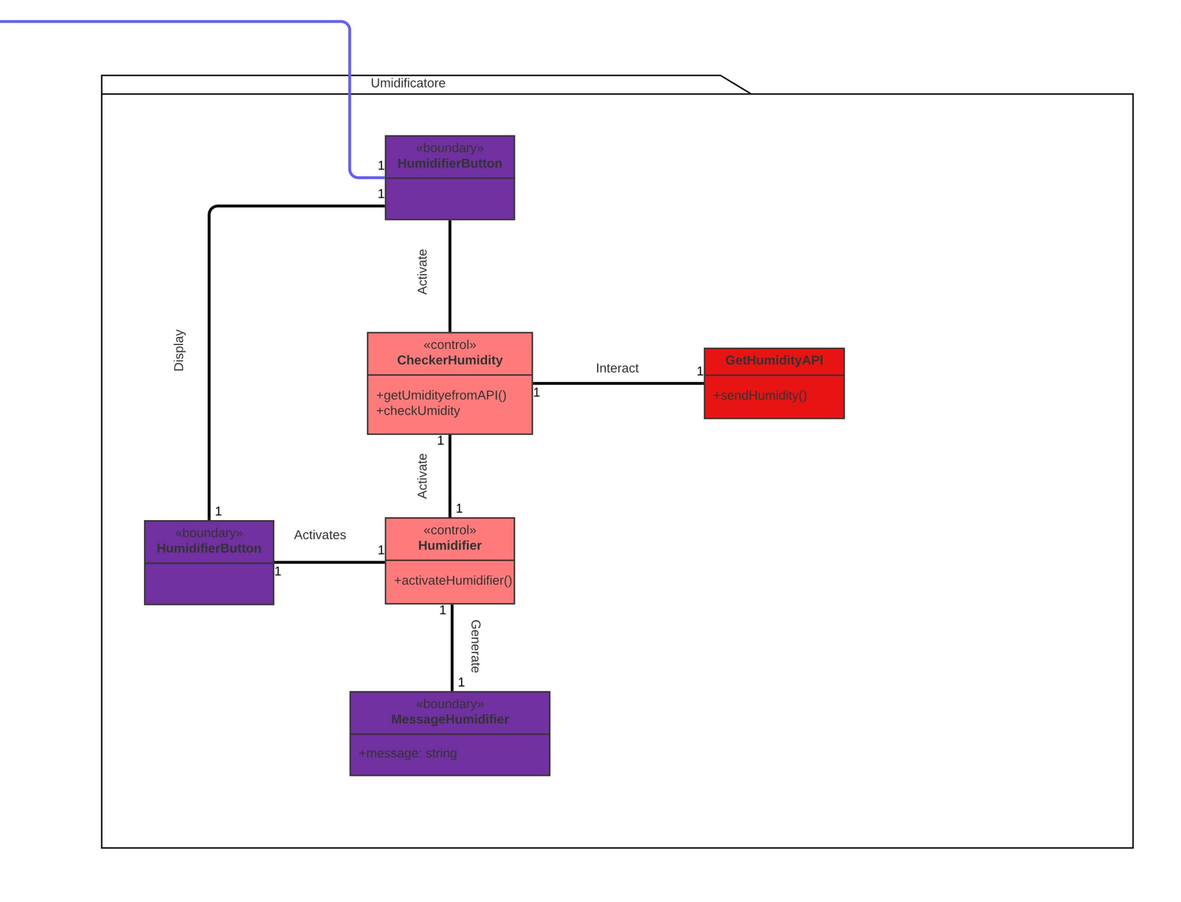

1. - Impostazioni

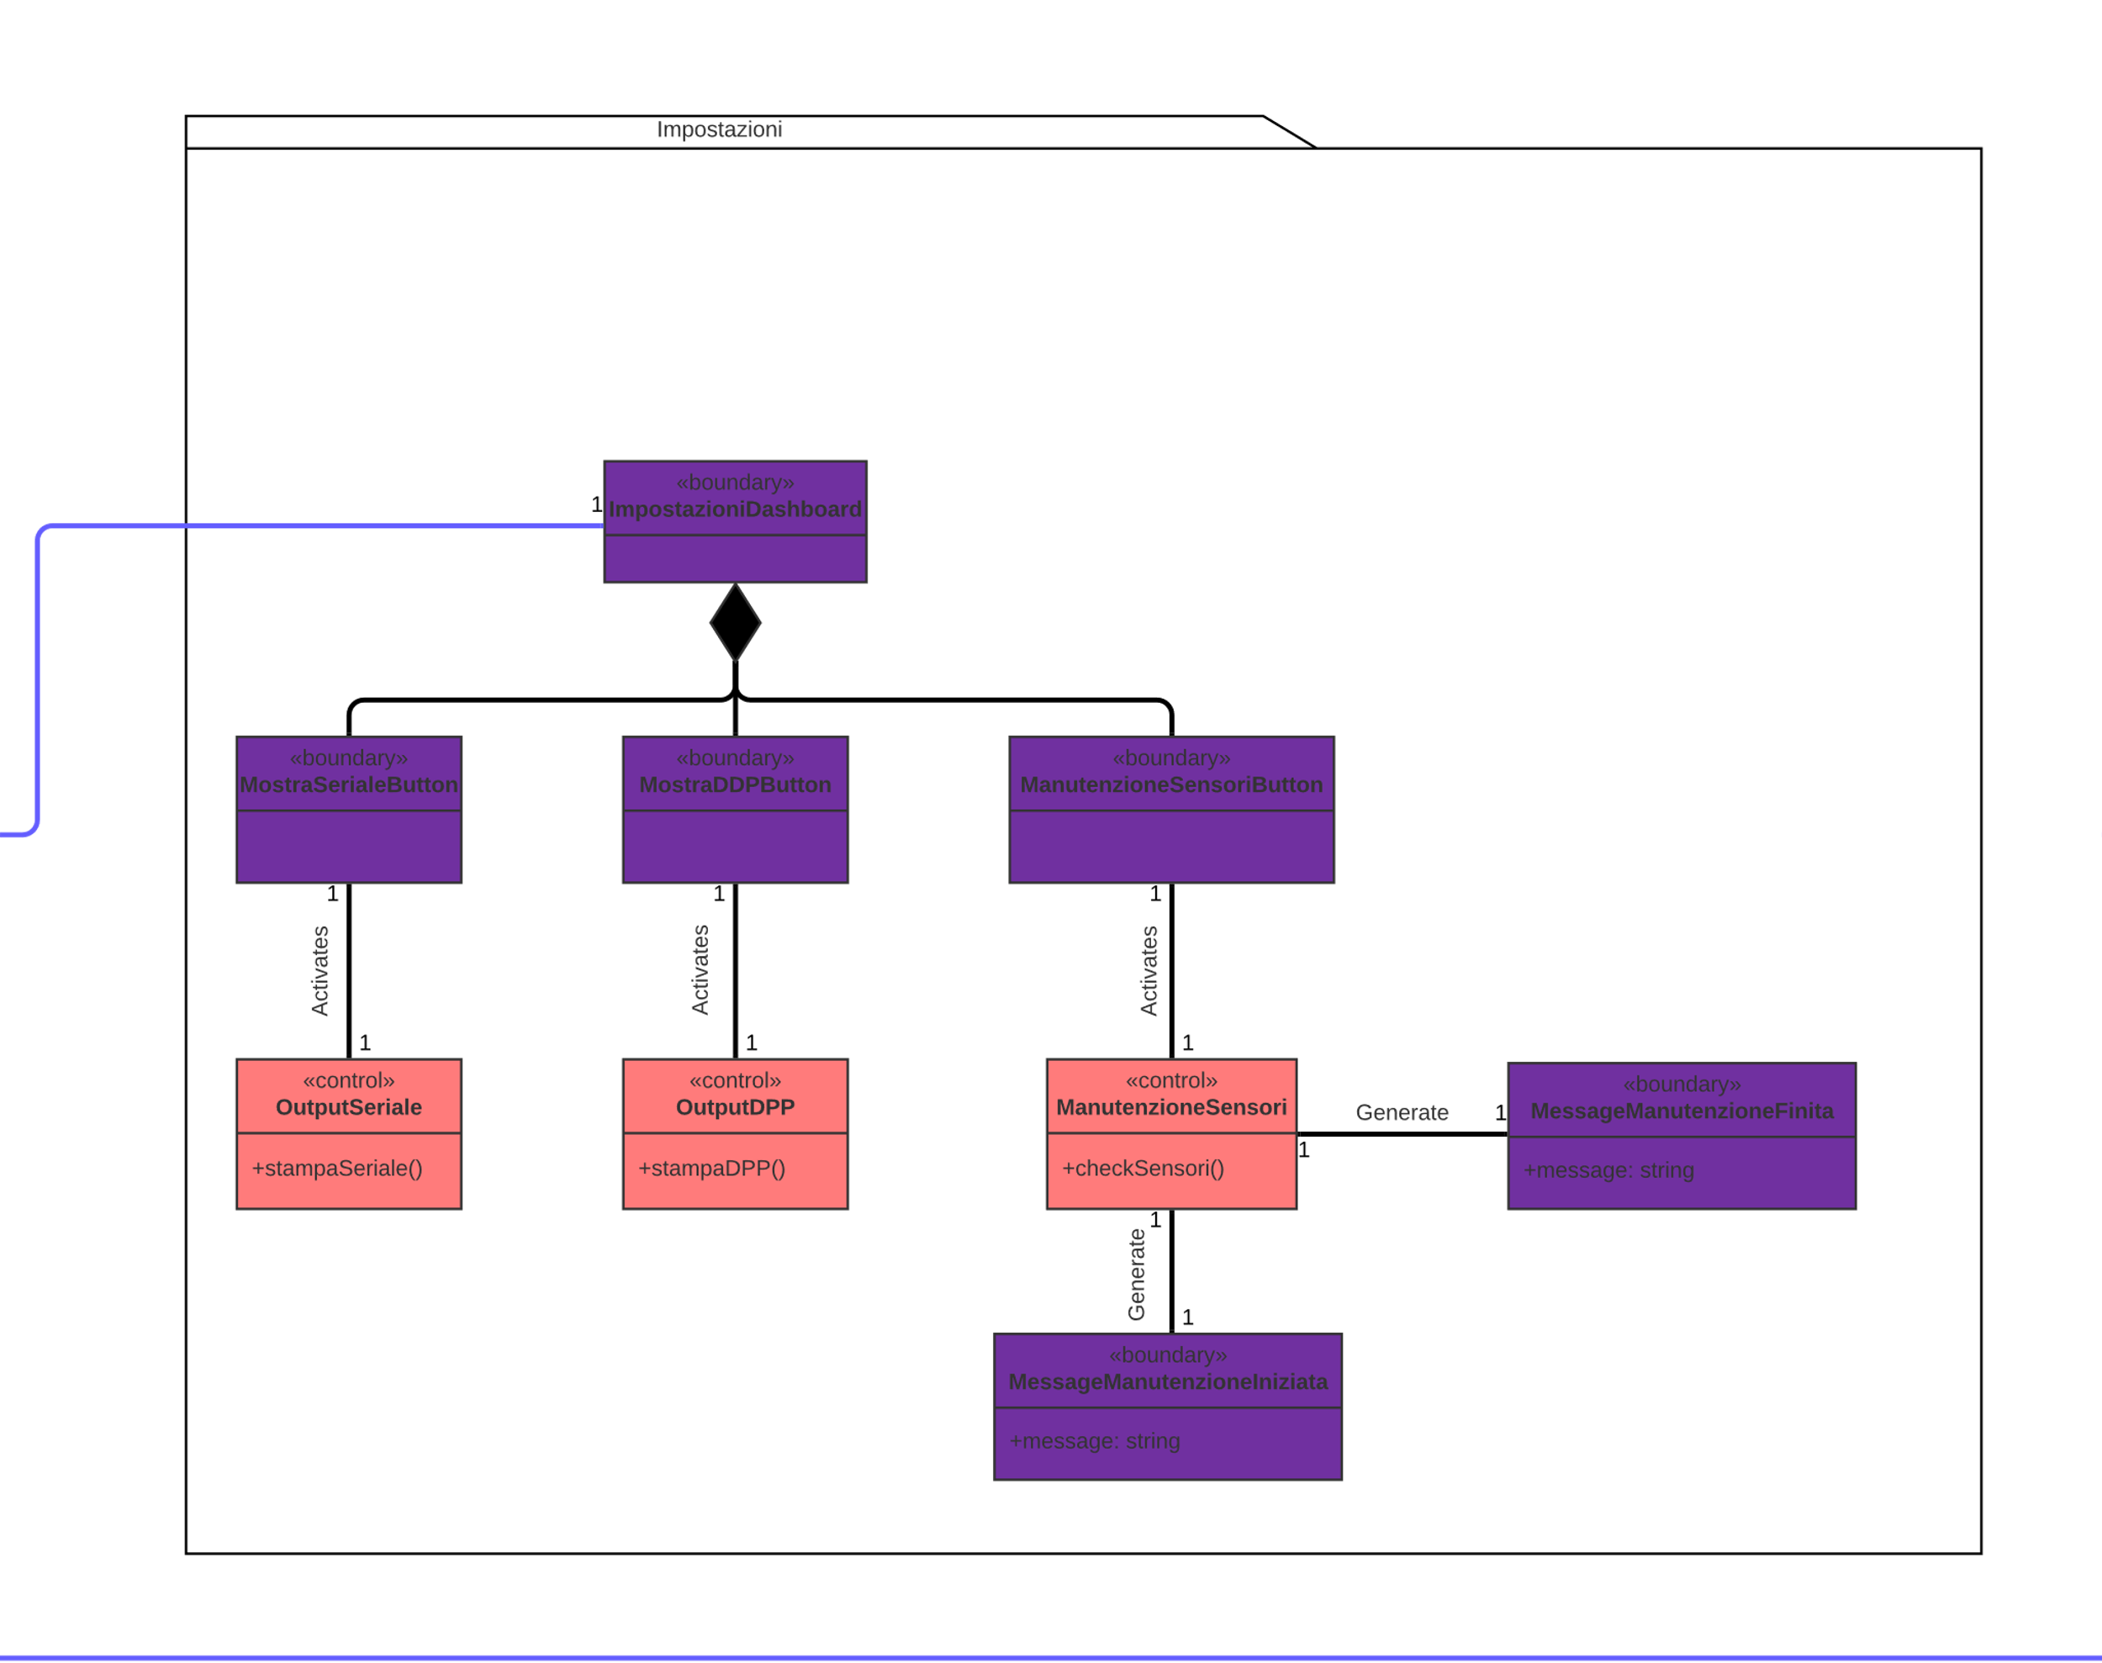

1. - Obiettivi

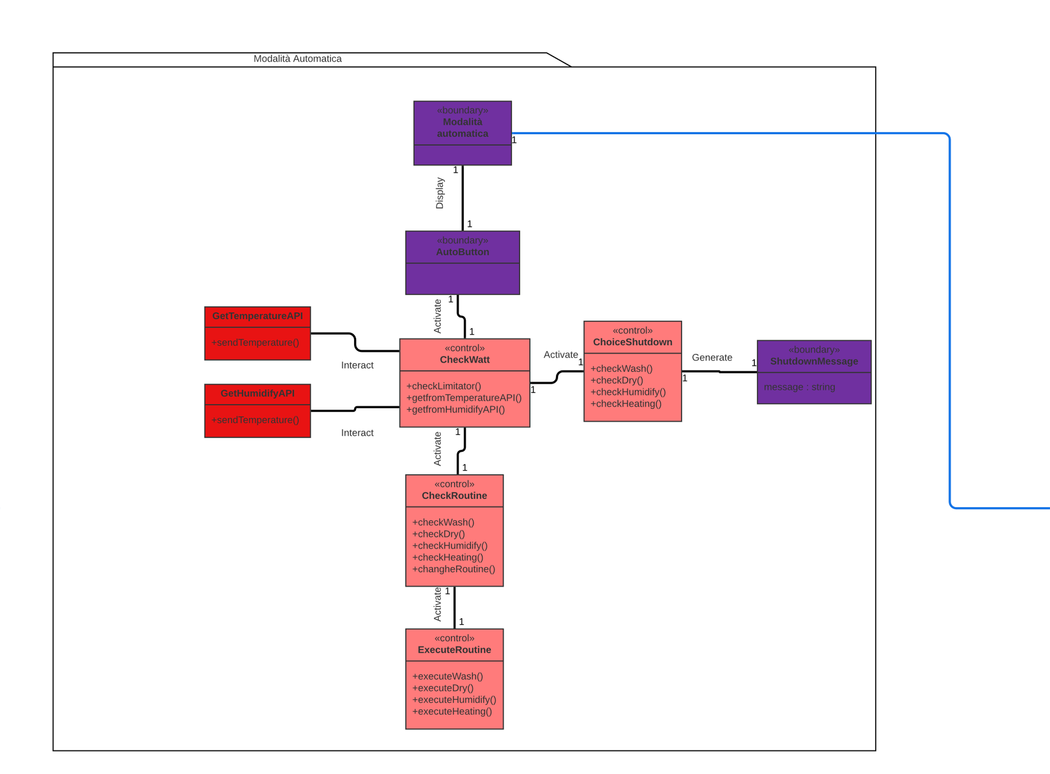

1. - Impostazioni



# Sistema corrente

SmartLaundry è un progetto greenfield, ovvero prende forma da piattaforme già esistenti e non è quindi vincolato da restrizioni imposte in precedenza. Tuttavia, esistono alcune applicazioni specifiche dei competitor che forniscono alcune funzionalità per i propri dispositivi. Tra di queste abbiamo: “LG Smart Laundry” – “Samsung Air Controller”

# Sistema proposto

## Panoramica

Per la progettazione di questo sistema è stato scelto uno stile architetturale client/server. Esiste un tipo di client:

* Il proprietario o il tecnico, che utilizza il sistema per sfruttare le sue funzionalità;

Il server propone un'API che fornisce la possibilità di integrare i dati rilevati dai sensori.  
Inoltre, gestisce l'accesso al database. La ragione che ci ha portato ad optare per una web-application, è la natura fisica del dispositivo che fa da server e da companion al sistema.

## Decomposizione del sistema

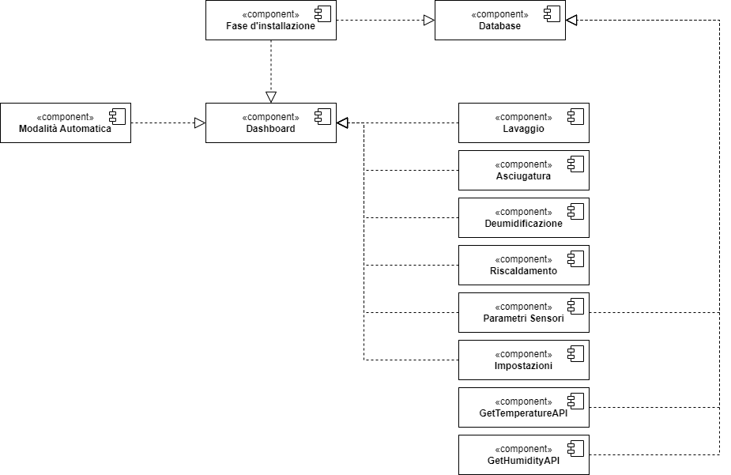

*Decomposizione del Sistema*

**Fase di installazione:** questo sottosistema si occupa dell’interazione con l’utente in fase di installazione del dispositivo fisico, inoltre prepara i sensori all’ambiente.

**Dashboard:** questo sottosistema, consente all’utente di usufruire delle funzionalità del dispositivo da un'unica schermata.

**Modalità Automatica:** questo sottosistema, si occupa di gestire i processi disponibili del dispositivo in maniera autonoma.

**Lavaggio:** questo sottosistema, fornisce all’utente la possibilità di gestire il processo di lavaggio del dispositivo fisico.

**Asciugatura:** questo sottosistema, fornisce all’utente la possibilità di gestire il processo di asciugatura del dispositivo fisico.

**Deumidificazione:** questo sottosistema, fornisce all’utente la possibilità di gestire il processo di deumidificazione del dispositivo fisico.

**Riscaldamento:** questo sottosistema, fornisce all’utente la possibilità di gestire il processo di riscaldamento del dispositivo fisico.

**Parametri sensori:** questo sottosistema gestisce e permette all’utente di visualizzare i lavori rilevati dai sensori presenti sul dispositivo.

**Impostazioni:** questo sottosistema, gestisce la manutenzione del dispositivo attraverso una sezione dedicata all’utente che detenga un pin da Tecnico.

**GetTemperatureAPI:** questo sottosistema fornisce all’interfaccia i dati relativi alla temperatura rilevata dai sensori.

**GetHumidityAPI:** questo sottosistema fornisce all’interfaccia i dati relativi all’umidità rilevata dai sensori.

**Database:** questo sottosistema DBMS (Database Management System) consente di salvare i dati del sistema in modo permanente.

## Hardware/Software mapping

Il sistema è progettato per garantire la massima disponibilità e può essere utilizzato da qualsiasi PC o altro dispositivo connesso alla stessa rete del dispositivo, a condizione che il dispositivo fisico sia collegato alla corrente.

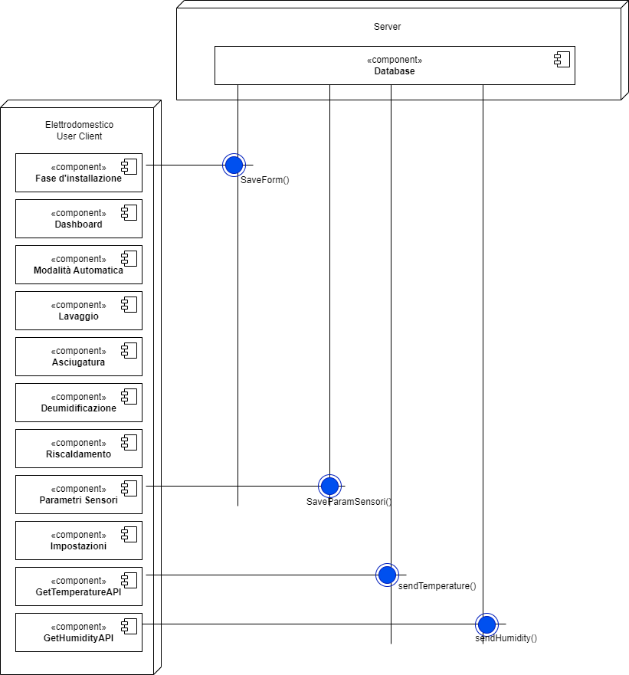

*Diagramma Hw/Sw Mapping*

## Gestione dei dati persistenti

SmartLaundry prevede la memorizzazione persistente di una grande quantità di dati relativi alle routine da rispettare ed ai valori rilevati dai sensori mediante l'utilizzo di un database relazionale. Ciò permette di mantenere traccia di tutti i dati generati, richiesti, da elaborare e da trasmettere. Alcune delle informazioni visualizzabili dagli utenti vengono ottenute eseguendo query sul database, ma il dispositivo stesso richiama delle query per modificare le routine, il che comporta un alto tasso di utilizzo del database stesso. Per questo motivo, molte delle classi del modello a oggetti sono state progettate tenendo presente il mapping con le tabelle di un eventuale database.

## Controllo accessi e sicurezza

A questo punto della trattazione, è importante capire come identificare quale attore può utilizzare i servizi offerti da un determinato sottosistema. Come già accennato, ogni sottosistema può offrire diversi servizi, ma non tutti sono disponibili per tutti gli utenti. In base all'accesso di un utente specifico, è possibile stabilire quali interfacce e servizi del sottosistema o del sottosistema nel suo complesso sono accessibili o meno.

|  |  |  |
| --- | --- | --- |
| **Oggetti/Attori** | **Studente** | **Amministratore** |
| **Lavaggio** | washAtDatetime() | — |
| **Asciugatura** | dryAtDatetime() | — |
| **Umidificatore** | activateHumidify() getHumidifyAPI() |  |
| **Riscaldamento** | activateHeating() activateFreezing() getTemperatureAPI() | — |
| **Impostazioni** |  | stampaSeriale() stampaDPP() checkSensori() |
| **Parametri Sensori** | quizStart() quizComplete() | — |

## Decisioni sul flusso di controllo globale

La grande quantità di richieste inviate al server rende necessario utilizzare un flusso di controllo basato sui thread per gestire l'accesso concorrente di queste richieste.E il pattern Facade identifica un controllo del thread che garantisce l'accesso concorrente di più utenti ai servizi del server, semplificando così l'interazione con il sistema complesso per l'utente finale.

## Condizioni limite

**Start e Shout down:** Il sistema SmartLaundry è stato progettato per essere installato e avviato da un responsabile tecnico, che può eventualmente riavviarlo in caso di aggiornamenti di manutenzione da parte del team di sviluppo. Si prevede che una volta installato, il sistema non venga manomesso in alcun modo dall’utente.  
Il sistema cancella i dati più vecchi di 3 mesi, per non occupare l’intera memoria.

# Servizi del sottosistema

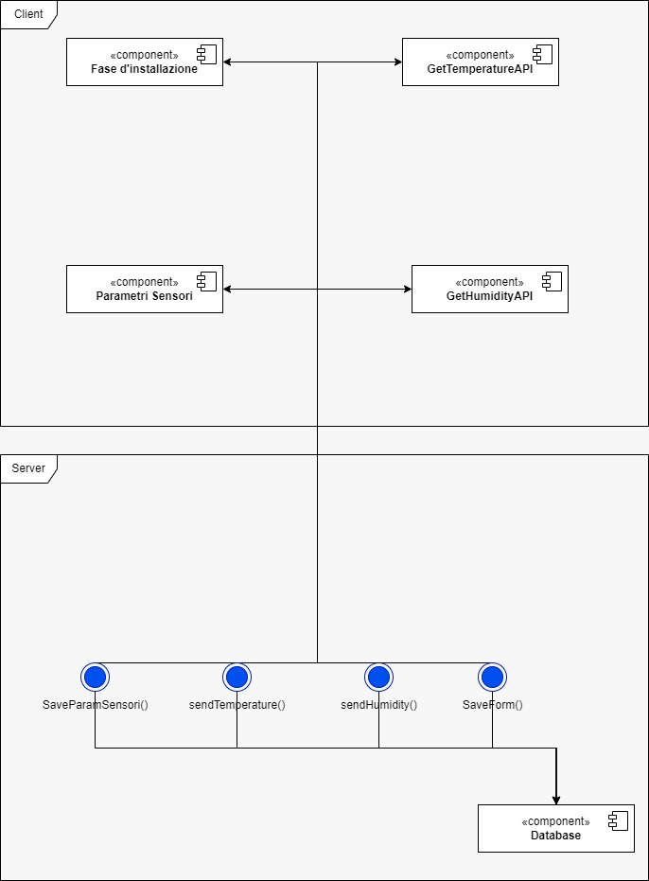

*Diagramma Sottosistemi software con annessi servizi offerti*

# Glossario

La specifica della terminologia utilizzata è stata affrontata anche durante la stesura del documento RAD. Fare riferimento anche a quella per una visione d’insieme.

|  |  |
| --- | --- |
| **Termine** | **Descrizione** |
| **Tecnico** | Tipo di utente di Smart Laundry. Egli può accedere a delle impostazioni particolari. |
| **Processo** | Azione eseguita dal dispositivo tra le 4 disponibili. |
| **Lavaggio** | Sezione del sistema dove l’utente può gestire il lavaggio. |
| **Asciugatura** | Sezione del sistema dove l’utente può gestire l’asciugatura. |
| **Deumidificatore** | Sezione del sistema dove l’utente può gestire la deumidificazione. |
| **Riscaldamento** | Sezione del sistema dove l’utente può gestire il riscaldamento. |
| **Smart Laundry** | Sezione del sistema dove lo studente può riscuotere le ricompense che vuole. |
| **Proprietario** | Colui che usufruisce del sistema grazie ai permessi ricevuti. Nel sistema si prevedono utenti Studente e Amministratore. |
| **Sensore** | Sensore per il tracciamento dei dati metereologici intorno al dispositivo. |
| **Modalità Automatica** | Modalità che in modo autonomo gestisce i diversi processi e ricalibra le routine, sfruttando i sensori. |